**Documento de Diseño Proyecto 2 DPOO**

Emmanuel Blanco

David Briceño

Nikol Rodriguez

1. **Contexto del problema**

Antes de comenzar a diseñar es necesario identificar las funcionalidades de alto nivel que deberían poderse realizar desde la galería a la hora de interactuar con la interfaz de usuario. Esto se realiza con la finalidad de que a la hora de implementar la interfaz sea posible desplegar visualmente la galería de manera correcta.

En cuanto a la interacción de componentes, a los usuarios le corresponde otorgar las entradas necesarias para cargar el perfil de usuario y realizar la acción deseada (visualizar, comprar, etc.); a la interfaz le corresponde mostrar el perfil, la información asociada al perfil, y poder solicitarle a la galería cargar la información guardada en los JSON para que la información esté disponible para efectuar las distintas acciones en la aplicación; y a la galería le correspondería efectuar las distintas acciones de acuerdo con las entradas que recibe de la interfaz.

Finalmente, para este problema se tienen diferentes usuarios, cada uno con diferentes funcionalidades dependiendo de su rol. A continuación, se mostrarán diagramas para cada tipo de usuario mostrando su interacción con la interfaz y la galería.

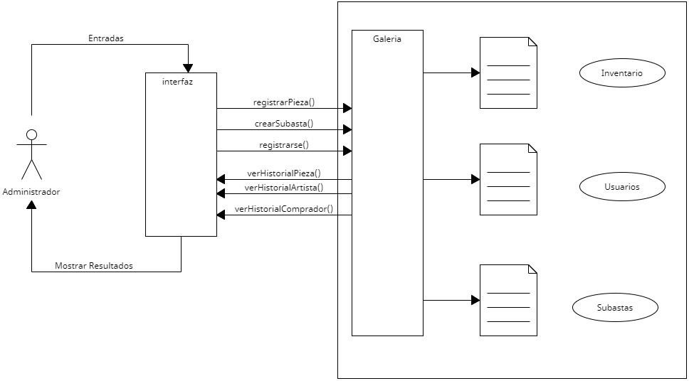

Figura I. Diagrama de las interacciones de un usuario tipo Administrador con el sistema

Figura II. Diagrama de las interacciones de un usuario tipo Propietario con el sistema

Figura III. Diagrama de las interacciones de un usuario tipo Cajero con el sistema

Figura IV. Diagrama de las interacciones de un usuario tipo Comprador con el sistema

Figura V. Diagrama de las interacciones de un usuario tipo Operador con el sistema

1. **Nivel Uno**
   1. Componentes candidatos y estereotipos

Administrador: En el sistema de la galería se realizan procesos de suma importancia que requieren de la toma de decisiones, muchas de las cuales son tomadas por el administrador. Por ejemplo, la verificación de usuarios, aprobación de un pago y la actualización del inventario (Ingreso o salida de una obra). Debido a que tiene la función de tomar decisiones su estereotipo asignado es *Controller*.

Empleados: Los cajeros y operadores hacen parte de este conjunto. La galería cuenta con múltiples procesos, pero estos necesitan trabajadores que los realicen. Ese precisamente es el funcionamiento de estos componentes. Ambos se encargan de realizar las actividades necesarias para el funcionamiento de la galería como: realizar ventas y subastas, asegurando su correcto desarrollo o entregar piezas a los compradores y registrar pagos (previamente aprobados) o registrar la traza de las ofertas realizadas por cada pieza en las subastas. Debido a que estos brindan una amplia cantidad de servicios su estereotipo asignado es *Service Provider*.

Inventario: La galería requiere almacenar una gran cantidad de obras de arte, lo que implica la necesidad de registrar y actualizar continuamente la información asociada a cada una de ellas. El inventario se encargará de guardar la información de las piezas de la galería y de pasar esa información a la persistencia para que la información quedé guardada. Dicho esto, el estereotipo asignado a este componente es de *Information Holder*.

Usuarios: La galería tendrá múltiples usuarios con distintos roles (compradores, propietarios, cajeros, operadores, administradores) con los cuales interactuará el sistema. Cada usuario tendrá ciertos datos asociados, como lo son el nombre, información de contacto, etc. Dicho esto, los usuarios almacenarán la información de las distintas personas que usan el sistema, es decir, serán un *Information Holder*.

Persistencia: este componente se encargará de guardar y cargar la información de los archivos JSON con la información necesaria para llevar a cabo los procedimientos en la galería. Dadas estas funciones su rol será de *Service Provider*.

Figura VI. Componentes candidatos del nivel 1

* 1. Responsabilidades

La siguiente tabla presenta en detalle cada una de las responsabilidades y el componente asociado que debe asumirlas.

|  |  |
| --- | --- |
| **Responsabilidad** | **Componente** |
| Ingresar/Retirar piezas de la galería | Administrador |
| Verificar usuarios |
| Confirmar venta o devolución |
| Crear subastas |
| Registrar pujas | Empleados |
| Registrar ventas |
| Almacenar información piezas | Inventario |
| Almacenar información clientes y trabajadores | Usuarios |
| Cargar información de los JSON | Persistencia |
| Guardar información en los JSON |

Tabla I.

* 1. Colaboraciones

A continuación, presentamos las responsabilidades llevadas a cabo por múltiples componentes.

* Vender pieza

1. El comprador le indica al empleado que quiere comprar una pieza.
2. El empleado solicita la aprobación de la venta al administrador.
3. El administrador revisa el usuario del comprador para que confirmar la venta.
4. El administrador da respuesta a la petición del empleado y este registra la venta.
5. El administrador actualiza el inventario por la pieza que se acaba de vender.

Figura VII. Diagrama de la interacción de componentes candidatos del nivel 1 para la venta por precio fijo

* Registrar Usuarios

1. El usuario ingresa sus datos al sistema y el administrador verifica el usuario.
2. El usuario es registrado en el sistema.

Figura VIII. Diagrama de la interacción de componentes candidatos del nivel 1 para el registro de usuarios

* Vender pieza en Subasta

1. Los usuarios realizan ofertas por las piezas subastadas y el operador registra las ofertas
2. El operador notifica las mejores ofertas al administrador
3. El administrador verifica a los compradores de las mejores ofertas
4. El administrador le responde al operador habilitando la compra de la pieza
5. El operador le delega al cajero la realización de la compra
6. El cajero realiza la compra y le asigna la pieza al comprador

Figura IX. Diagrama de la interacción de componentes candidatos del nivel 1 para la venta por subasta

1. **Nivel Dos**

Siguiendo con el proceso de diseño por niveles, se procede a descomponer cada uno de los componentes perfilados en el nivel anterior.

* 1. Administrador

El administrador cuenta con un solo estereotipo y cuatro responsabilidades de las que se encarga por sí solo, por lo que consideramos que el administrador no está muy cargado y ya estaría en una etapa de componente implementable.

* 1. Empleados

Esta parte se descompone en dos clases operador y cajero y se enfoca en su función de gestionar una serie de actividades vitales para el funcionamiento diario de la galería:

* + 1. Cajero

Se encargará de registrar las ventas y de comunicarse con el administrador para la aprobación de estas

* + 1. Operador

Se encargará de registrar las pujas de las subastas y de comunicarse con el administrador para la aprobación de una oferta y la posterior venta de las piezas subastadas.

* 1. Compra y Subasta

Estos nuevos componentes se incluyen para llevar a cabo más fácilmente los requerimientos de venta y subasta de piezas. Ambas clases contendrán información de los compradores y piezas involucradas en los procesos de venta y también contarán con información sobre el precio al que se vendió la pieza. A estos componentes se les asignará el estereotipo de *Information Holder*.

* 1. Mensaje

Este componente se usa para informarle a los compradores que participaron en las subastas si les fue vendida o no la pieza por la cual pujaron. Este componente no tiene responsabilidades, por lo que no tendría un estereotipo.

* 1. Inventario

Para esta etapa se introduce el componente pieza, el cual guardará la información de una sola pieza. A su vez, como se manejarán distintos tipos de pieza, pieza se descompondrá en otros subcomponentes cada uno con atributos únicos para el respectivo tipo de pieza.

En resumen, inventario se descompone en subcomponentes más pequeños que facilitan la obtención de la información de los distintos tipos de pieza.

* + 1. Pieza

Este componente se encargará de guardar la información de una pieza

* + 1. Pintura, Fotografía, Escultura y Video

Estos subcomponentes de pieza heredarán parte de los atributos de pieza y añadirán nuevos atributos dependiendo de las cualidades de cada tipo de pieza a la que representan.

* 1. Usuarios

Usuarios se dividirá en dos componentes Propietario y Comprador, cada uno de estos componentes contendrá la información de los usuarios de tipo propietario y comprador, y le permitirá al usuario hacer ciertas acciones dependiendo con el usuario que este ingrese al sistema.

* 1. Persistencia

La persistencia se dividirá en distintos componentes, los primeros tres se encargarán de la carga y guardado de datos de las piezas (inventario), subastas y usuarios respectivamente.

Otro componente añadido es ImprimirJSON, el cual se encargará de desplegarle a los usuarios la información de piezas obteniendo información directamente de los JSON.

También se añade un componente encargado de guardar y cargar la información relacionada a los artistas de las obras vendidas o subastadas en la galería.

Por último, se decide crear un inicializador de clases para el proceso de la carga de datos y su transformación para ser usados dentro de la galería.

Estos tres últimos componentes adquieren el estereotipo de *Service Provider*, ya que hacen o ayudan a efectuar operaciones para otros componentes.

* 1. Servicios

A medida que se fueron creando los distintos componentes, se decidió crear un nuevo componente con el estereotipo de service provider que pudiera ayudar a hacer operaciones que se necesitan en la consola. Este componente tiene métodos para la búsqueda de piezas, usuarios y empleados en la galería y se encarga de ayudar con el proceso de autenticación del inicio de sesión.

* 1. Resultado de la descomposición del nivel 2

A continuación, se presentará un diagrama de con los componentes candidatos que se obtuvieron al finalizar la segunda descomposición:

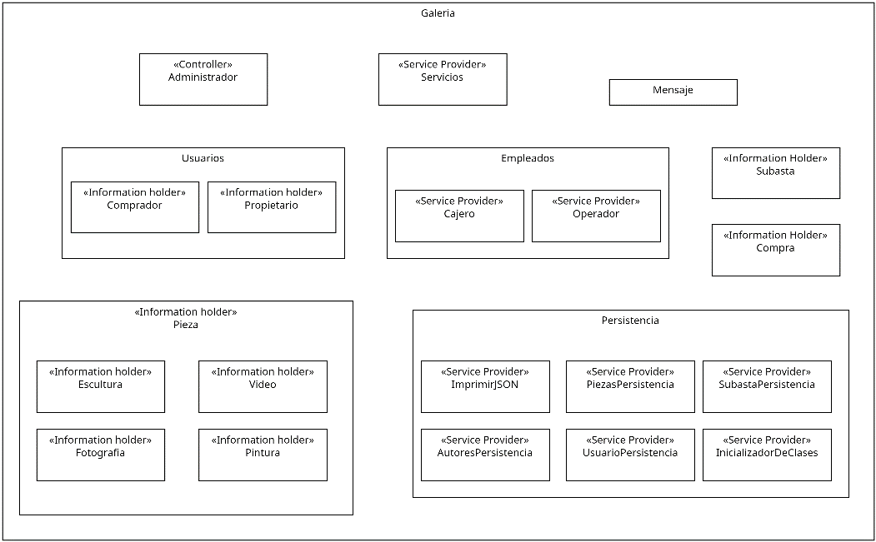

Figura X. Componentes candidatos obtenidos del nivel 2

1. **Diseño Final Proyecto 2**

En este punto ya se hicieron las descomposiciones necesarias para hacer de cada componente un elemento implementable por lo que esta sección mostrará como quedó el diseño y presentará los diagramas de secuencia para las funcionalidades clave de la aplicación.

* 1. Organización del proyecto

El proyecto en Java contará con tres carpetas/paquetes principales:

* Logica, que será el paquete que contenga casi todas las clases del proyecto, con la excepción de las clases de persistencia que, de acuerdo con lo requerido para el proyecto, deben ir en otro paquete. Se eligió tener la mayoría de los componentes en un solo paquete para facilitar la interacción entre algunas clases, para no tener que importar un paquete cada vez que se necesitaran métodos de clases de otros componentes.
* Persistencia, que será el paquete que contenga todos los componentes de persistencia identificados en el nivel 2
* Y Archivos, que será una carpeta que contiene los archivos JSON donde se guardará la información de la galería
  1. Inventario

El inventario contendrá toda la información de las piezas. En inventario habrá listas de la clase pieza que guarden las piezas en exhibición, en bodega, o en un historial de piezas que pertenecieron a la galería. Las piezas de inventario serán cargadas usando PiezasPersistencia para que la información sea usada para las distintas acciones en la galería.

* 1. Pieza y tipos de pieza

Pieza será una clase que guarde la información de las piezas, de ella heredarán las clases video, pintura, escultura y fotografía añadiendo atributos extra dependiendo del tipo de obra.

* 1. Cajero y Operador

Estas clases se encargarán de registrar ventas y pujas en las subastas, y se comunicarán con el Administrador para llevar a cabo la venta y subasta de piezas.

* 1. Propietario y Comprador

Estas clases les permitirán a los usuarios ingresar al sistema y realizar dos conjuntos de acciones distintas. Por el lado del propietario se podrán revisar las piezas que se poseen y el historial de piezas que pertenecieron al usuario, mientras que por el lado de comprador las acciones estarán centradas en la venta y subasta de piezas, permitiéndole al usuario consultar las piezas en subastas y en venta, y posteriormente permitiéndole al usuario ofrecer un precio por una pieza en una subasta o comprar una pieza por el precio fijo al que se está vendiendo.

* 1. Administrador

Este componente es vital para el funcionamiento de la mayoría de las acciones en la galería, la aplicación está diseñada de forma centralizada en torno al administrador. Esta clase tiene cumple el rol de controlador en la mayoría de las responsabilidades que se le asignan, también se podría decir que coordina con los cajeros y operadores para la realización de las mecánicas centrales de la galería: la venta y la subasta.

* 1. Subasta y Compra

Estas clases almacenarán información asociada a los procesos de venta y subasta.

* 1. Servicios y Mensaje

Servicios, como lo indica su nombre, hará operaciones para otras clases haciendo que las responsabilidades en varias de las clases se aligeren.

Mensaje simplemente será un componente que hará parte de la interacción con el usuario en las subastas, por lo que no consideramos que tenga responsabilidades y por ende no tendría un rol.

* 1. Persistencia

Este componente se encargará de cargar y guardar la información en los archivos JSON, asimismo en este componente se encuentran clases que acceden directamente a los JSON para obtener información y posteriormente permitirle visualizarla al usuario.

* 1. Diagramas de secuencia

Figura XI. Procedimiento de inicio de sesión

Figura XII. Procedimiento de consignación/ingreso de piezas

Figura XIII. Procedimiento de venta de una pieza por precio fijo

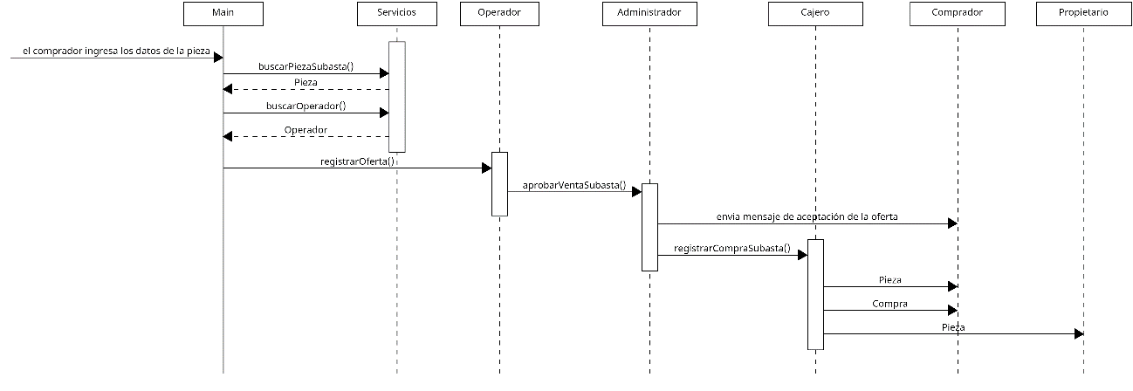

Figura XIV. Procedimiento de venta de una pieza por subasta

* 1. Historias de usuario

Administrador

1. Como administrador quiero registrarme en la aplicación para poder ingresar al sistema y llevar a cabo distintas funciones.

El administrador deberá ingresar un login, un nombre, una contraseña y un número de teléfono (todos estos elementos al ser ingresados serán de tipo String) para poder registrarse.

Este procedimiento no genera ningún retorno al administrador.

1. Como administrador quiero ingresar piezas nuevas a la galería para que estas sean vendidas, subastas o simplemente exhibidas.

El administrador deberá ingresar por lo mínimo un título, un año de creación, un lugar de creación, la fecha de adquisición por parte del propietario actual, el valor por la cual la obtuvo el propietario actual (el cuál debe ser tipo float), los autores de la pieza (estos se guardarán en una lista de Strings), si la pieza estará disponible para venta (este será un booleano), el tiempo por el cual se prestará a la galería (que debe ser un int), si estará disponible para subasta (también será un booleano), valores fijo, mínimo y máximo (todos del tipo int que se guardarán en una lista de Integers), si será puesta en bodega (este también será un booleano), el tipo de la pieza (que será un String) y otros detalles asociados al tipo de obra que se elija.

Este procedimiento tampoco retorna algo al administrador

1. Como administrador quiero crear subastas para subastar piezas

El administrador deberá ingresar un id para la subasta y los títulos de las piezas que se van a subastar. Ambas de estas entradas serán del tipo String. No habrá un retorno para el administrador en esta operación.

1. Como administrador quiero ver el historial de una pieza

El administrador deberá ingresar el nombre de la pieza (esta entrada será de tipo String), luego el sistema le desplegará por medio de la consola la información de la pieza.

1. Como administrador quiero ver el historial de piezas hechas por un artista

El administrador deberá ingresar el nombre del artista (esta entrada será de tipo String), luego el sistema le desplegará por medio de la consola la información de la pieza.

1. Como administrador quiero ver el historial de compras de un comprador

El administrador deberá ingresar el login del comprador (esta entrada será de tipo String), luego el sistema le desplegará por medio de la consola la información de la pieza.

Comprador

1. Como comprador quiero registrarme en la aplicación para poder ingresar al sistema y llevar a cabo distintas compras

El comprador deberá ingresar un login, un nombre, una contraseña, un número de teléfono (todos estos 3 anteriores elementos al ser ingresados serán de tipo String) y un estado de cuenta (que será la cantidad de dinero que tendrá el comprador y será un float) para poder registrarse.

Este procedimiento no genera ningún retorno al comprador.

1. Como comprador deseo ver las piezas que están disponibles para venta por un precio fijo para luego poder ofrecerme a comprar la pieza de mi interés

El comprador solo deberá seleccionar la opción correspondiente en la consola y se le desplegará la información correspondiente

1. Como comprador deseo ver las piezas en subasta para luego poder ofrecerme una oferta con el objetivo de comprar la pieza de mi interés

El comprador solo deberá seleccionar la opción correspondiente en la consola y se le desplegará la información correspondiente

1. Como comprador quiero poder ofrecerme a compra una pieza por un precio fijo para poder adquirirla

El comprador necesitará ingresar el nombre de la pieza que desea comprar, le fecha, y el método de pago que usará (estas entradas serán todas de tipo String). El retorno se dará mediante la asignación de la pieza a las listas de los perfiles de comprador y propietario del comprador y un mensaje por consola que le dirá que su compra fue exitosa.

1. Como comprador quiero poder hacer una oferta por una subastada con el fin de poder adquirirla

El comprador necesitará ingresar el nombre de la pieza, el valor de su oferta (este será un Integer), el método de pago (que será un String) y la fecha. El retorno se dará por medio de la asignación de la pieza a las listas de los perfiles de comprador y propietario del comprador y un mensaje que se añdirá a la lista de mensajes del comprador que le dirá que su compra fue exitosa.

1. Como comprador quiero ver mis compras no aprobadas y mis compras aprobabas para las subastas de las que participé

El comprador simplemente deberá seleccionar las opciones correspondientes en consola para que esta le despliegue la información correspondiente.

1. Como comprador quiero ver el historial de piezas hechas por un artista

El comprador deberá ingresar el nombre del artista (esta entrada será de tipo String), luego el sistema le desplegará por medio de la consola la información de la pieza.

1. Como comprador quiero ver el historial de una pieza

El administrador deberá ingresar el nombre de la pieza (esta entrada será de tipo String), luego el sistema le desplegará por medio de la consola la información de la pieza.

Cajero

1. Como cajero quiero consultar el historial de una pieza

El cajero deberá ingresar el nombre de la pieza (esta entrada será de tipo String), luego el sistema le desplegará por medio de la consola la información de la pieza.

1. Como cajero quiero consultar el historial de un artista

El cajero deberá ingresar el nombre del artista (esta entrada será de tipo String), luego el sistema le desplegará por medio de la consola la información de la pieza.

Propietario

1. Como propietario quiero poder consultar el historial de piezas que me pertenecieron

El propietario tendrá que seleccionar la opción correspondiente en la consola y la información le será desplegada

1. Como propietario quiero poder consultar el estado de las piezas que poseo

El propietario tendrá que seleccionar la opción correspondiente en la consola y la información le será desplegada

1. Como propietario quiero consultar el historial de una pieza

El propietario deberá ingresar el nombre de la pieza (esta entrada será de tipo String), luego el sistema le desplegará por medio de la consola la información de la pieza.

1. Como propietario quiero consultar el historial de un artista

El propietario deberá ingresar el nombre del artista (esta entrada será de tipo String), luego el sistema le desplegará por medio de la consola la información de la pieza.

Operador

1. Como operador quiero consultar el historial de una pieza

El operador deberá ingresar el nombre de la pieza (esta entrada será de tipo String), luego el sistema le desplegará por medio de la consola la información de la pieza.

1. Como propietario quiero consultar el historial de un artista

El operador deberá ingresar el nombre del artista (esta entrada será de tipo String), luego el sistema le desplegará por medio de la consola la información de la pieza

1. **Diseño Final Proyecto 3**

Para el proyecto 3 se añadió una nueva funcionalidad que le permite al cajero de la galería delegar el proceso de pago a una pasarela asociada a un banco o entidad financiera, para la implementación de esta nueva funcionalidad se realizaron cambios en las clases ya existentes, se creó una interfaz para las pasarelas y cuatro clases que la implementan para la simulación de pagos por medio de estas pasarelas.

Las pasarelas fueron agregadas al proyecto dentro del paquete Pasarelas.

1. **Diagramas del diseño final**

Debido a que los diagramas no tendrán la mejor resolución incluyéndolos en este documento les invitamos a revisar los diagramas de clases y de alto nivel que están en el repositorio de Github de esta entrega

1. **Diseño de la Interfaz Gráfica**

La interfaz gráfica se dividirá en varias ventanas, parte de las ventanas serán ventanas de usuario que les permitirán a los usuarios visualizar las acciones que pueden hacer, las demás ventanas estarán destinadas al despliegue de información y a la recepción de información para llevar a cabo los procesos en la galería.

A continuación, se presentarán los componentes de la interfaz:

* Ventana Principal: La primera ventana que verá el usuario al ingresar al sistema. En esta ventana se podrá elegir la opción de registrarse o de hacer login.
* Ventana Login: en esta ventana se hará el login. Luego del login el usuario será redirigido a la ventana correspondiente a su tipo de usuario
* Ventana registro: en esta ventana el usuario podrá ingresar la información para ser registrado en el sistema
* Ventanas de Usuario: en total son 5, para los cinco usuarios que hacen parte del sistema (Administrador, Cajero, Operador, Comprador y Propietario). Estas ventanas le presentarán a los usuarios las acciones que puede efectuar por medio de botones
* Ventana Historial Pieza: en esta ventana el usuario podrá consultar el historial de una pieza de su interés, la misma ventana se encarga de desplegar la información de la pieza.
* Ventana Historial Artista: en esta ventana el usuario podrá consultar el historial de un artista de su interés, la misma ventana se encarga de desplegar la información del artista.
* Ventana Piezas Pasadas: a esta ventana solo accederán los propietarios, en la ventana se desplegará la información de las piezas que le pertenecieron anteriormente
* Ventana Piezas Actuales: a esta ventana solo accederán los propietarios, en la ventana se desplegará la información de las piezas que les pertenecen actualmente
* Ventana Cargar Pieza: en esta ventana el administrador podrá seleccionar qué tipo de pieza quiere ingresar a la galería, luego de seleccionar el tipo de pieza el administrador será redireccionado a la ventana del tipo de pieza correspondiente
* Ventana tipo pieza: en total son 4 ventanas de este tipo, una para cada tipo de pieza que se maneja en el sistema, en estas ventanas el administrador ingresará la información de la pieza a ingresar
* Ventana Mensajes: en esta ventana un usuario de tipo comprador podrá ver los mensajes correspondientes a sus ofertas en subasta, ya se que se haya adquirido una pieza o no
* Ventana Hacer Oferta: en esta ventana los compradores podrán hacer ofertas por piezas que estén en subasta ingresando la información suficiente en los campos proporcionados.
* Ventana Piezas Precio Fijo y Subasta: ambas ventanas les permitirán a los compradores visualizar que piezas están en subasta o en venta por precio fijo
* Ventana PayU y PSE: esta ventana se usará cuando el usuario decida hacer el pago de una pieza por medio de tarjeta de crédito, esta ventana ofrecerá opciones al usuario de acuerdo con las pasarelas disponibles para hacer el pago
* Ventanas pasarelas: en el sistema hay 2 de estas ventanas, cada una conecta con las funcionalidades del modelo que se encargan de simular el pago por medio de entidades como Bancolombia, Davivienda, ect.

1. **Diagramas de la interfaz**

Debido a que si incluimos los diagramas en este documento estos podrían verse borrosos (por su tamaño) los invitamos a revisar el diagrama en el repositorio de Github del proyecto.

1. **Requerimiento Pasarelas**

Para este requerimiento nosotros creamos información de bancos y pasarelas ficticias. Por lo tanto, cuando el comprador quiere realizar un pago con tarjeta o transferencia lo redirigimos a la pasarela donde es redirigido a los bancos ficticios y ellos se encargan de verificar la información del pago y retornar una transacción exitosa o no. Como redirigimos a las pasarelas no importa como la pasarela sea implementada ya que nosotros solo recibimos la respuesta (True-False) y en base a ella registramos la compra. Por lo tanto este requerimiento cumple con tener una fácil implementación para agregar una nueva pasarela.